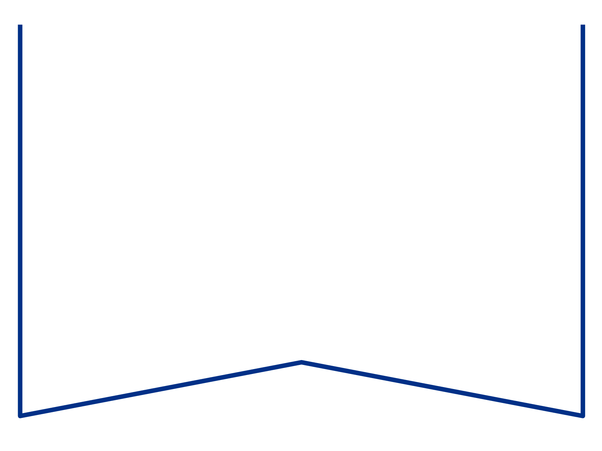

|  |  |  |  |  |
| --- | --- | --- | --- | --- |
| Teie |  | a nr |  |  |
| Meie | 22.07.2024 | a nr | 2-24-1673 |  |

**Maksejõuetuse teenistus**

e-post: [info@konkurentsiamet.ee](mailto:info@konkurentsiamet.ee)

**Ettepanek esitada avaldus pankrotimenetluse läbiviimiseks avaliku uurimisena**

Tartu Maakohtu menetluses tsiviilasjas nr 2-24-1673 on osaühing AMC Holding (registrikood 10252091) (võlgnik) avaldus pankroti väljakulutamiseks.

Ajutine haldur Urmas Tross esitas 1. märtsil 2024 kohtule aruande, mille kohaselt on võlgnik püsivalt maksejõuetu (võlgnikul vara puudub, sissenõutavaks muutunud kohustusi on kokku 1312 eurot 84 senti). Ajutine haldur ei ole välja toonud, et endise juhatuse liikme tegevuses esinenuks rasket juhtimisviga või kuriteo tunnustega tegu, samuti pole ta tuvastanud tagasivõitmise või -nõudmise võimalusi.

Võlgnikul vara puudumise tõttu määras kohus menetluse raugemise vältimiseks pankrotimenetluse kulude katteks kohtu deposiiti makstava summa suuruseks 1000 eurot. Ükski isik ei ole deposiiti maksnud. Seega on tekkinud pankrotiseaduse (PankrS) § 29 lg-s 1 sätestatud raugemise olukord. PankrS § 30 lg 5 kohaselt kui sama sätte lõikes 1 nimetatud deposiiti ei maksta, teeb kohus juriidilisest isikust võlgniku puhul maksejõuetuse teenistusele ettepaneku esitada avaldus pankrotimenetluse läbiviimiseks avaliku uurimisena ja annab avalduse esitamiseks mõistliku tähtaja.

**Eelnevat arvestades teeb kohus maksejõuetuse teenistusele ettepaneku esitada avaldus pankrotimenetluse läbiviimiseks avaliku uurimisena hiljemalt 19. augustiks 2024.**

Lugupidamisega

(allkirjastatud digitaalselt)

Mari Schihalejev

kohtunik